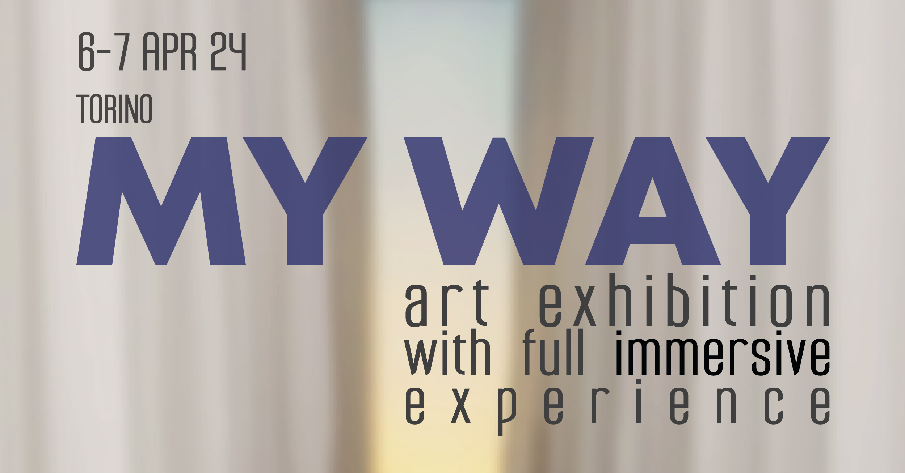

“MY WAY”: un weekend dedicato all’arte contemporanea in Val di Susa

La vita e il suo percorso quali segni ci lascia e come ci trasforma?

Queste le domande che hanno ispirato le curatrici dell’esposizione d’arte in programma il 6 e 7 aprile 2024 presso la suggestiva location di Cascina Ranverso, luogo che con la sua essenza ha fornito lo spunto per una profonda riflessione sul tema della vita e del percorso di ognuno di noi, “MY WAY”.

Quattordici artisti, ognuno con il proprio stile e medium artistico, esplorando il tema MY WAY, offriranno un’esperienza coinvolgente e immersiva per tutti visitatori.

L’ingresso all’evento sarà aperto a tutti il 6 e il 7 aprile 2024 dalle 10:00 alle 22:00 e il programma dell’evento include workshop per bambini e adulti, esibizioni musicali e concerti.

PROGRAMMA WORKSHOP ED ATTIVITA’ MY WAY 2024

Sabato 6 aprile 2024

Area workshop
Workshop artistico bambini 3-5 anni
10:00-12:30

Workshop artistico adulti
15.00-17.00

Performance musicale con aperitivo
Music band PostAntique
18.30-20.00

Domenica 7 aprile 2024

Area Workshop
Workshop artistico bambini 3-5 anni
10:00-12:30

Workshop artistico bambini 6-8 anni
15.00-17.00

Performance con aperitivo (musica e arte visiva)
“PAAC”, Pictures As A Concert
18.30-20.00

Per ulteriori dettagli sul programma e per la registrazione per le attività, si prega di consultare:
- https://linktr.ee/eyeseeproject
- la pagina dedicata sul sito www.cascinaranverso.it

MY WAY exhibition concept

L’evento è nato dalla volontà di esporre opere artistiche concernenti diverse discipline e, insieme, di creare direttamente sul posto altre opere d’arte, così conoscendo e scoprendo nuovi talenti e creando un luogo di scambio culturale.

Tema di MY WAY sono le emozioni legate alle nuove fasi della vita e ai momenti di transizione: un tema in sintonia con la location, teatro di numerosi eventi, fra i quali molte feste di nozze.

Per MY WAY saranno scelte opere e performance artistiche che, all’insegna dell’unicità e delle differenze fra le diverse forme di espressione creativa, daranno vita a un’esperienza unica per i partecipanti.

Artisti che esibiranno le loro opere a MY WAY:

Acquaviva Adriana
Bayanassova Assem
D’Avola Sara
Foresti Veronica
Loisi Giusi
De Mutiis Roberta
Olivieri Stefania
Oparina Natali
PostAntique
Paac(Pictures As A Concert)
Ronchi Nicoló
Siracheva Olga
Soldatova Maria
Yartseva Darya

About Eye See project

Il progetto EyeSee è il frutto dello sforzo collaborativo di un collettivo di curatrici e artiste per creare nuovi significati, unire diverse esperienze artistiche e favorire spazi per la collaborazione, la condivisione di esperienze e la creatività.
L’obiettivo principale del progetto è creare uno spazio condiviso per il dialogo tra artisti e spettatori, promuovendo la collaborazione e la co-creazione.

Il nostro progetto mira a creare una comunità di persone con un interesse per l’arte e la cultura. Persone pronte a immergersi nello spazio dedicato a ogni evento che organizzeremo e a creare opere d’arte che ne rappresentino l’essenza. Il nostro è un progetto che si pone l’obbiettivo di esplorare ogni forma d’arte, provando a comprenderne la
diversità e ad apprezzarne l’unicità.

Elemento fondamentale del nostro progetto è la realizzazione di opere d’arte che rappresentino i luoghi in cui saranno create ed esposte, così da provare a trasmettere attraverso l’arte l’essenza dei luoghi in cui organizzeremo i nostri eventi.

L’obbiettivo è quello di educare e sviluppare la sensibilità artistica di ogni partecipante, favorendo lo “scambio” di creatività e la comprensione della diversità culturale e artistica.

IL TEAM EYE SEE

Olga Siracheva

U/CRE/ART founder, designer, artist, fine art teacher, art therapist. Author of master classes

Ulyana Tryapichkina

Curator, art-manager, art historian

Stefania Olivieri

Multidisciplinary artist, fine art teacher

Info in breve per l’evento MY WAY 2024
Categoria: Mostra / Exhibition
Quando: 6-7 aprile 2024
Dove: Cascina Ranverso, Buttigliera Alta (TO)

Servizi in loco
Pranzo dalle 12.30 alle 15.00 e Cena dalle 19.30 alle 23.00
Per i visitatori e per i clienti della Cascina prenotazioni su www.cascinaranverso.it

CONTATTI

Mail: eye.see.progetto@gmail.com
Instagram: @eye.see_project
Link info e prenotazioni: REGISTRAZIONE GRATUITA

